Неделя отказа от табака c 14 по 20 ноября 2022 года
14 ноября 2022
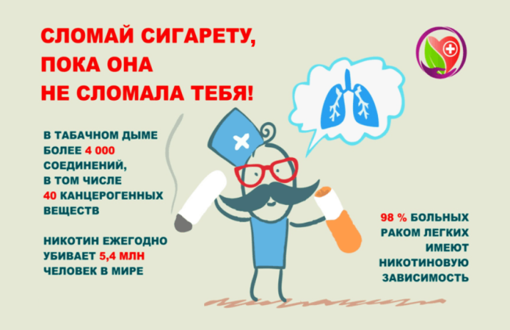
Неделя отказа от табака c 14 по 20 ноября 2022 годаСкачать фото134,3 КБ
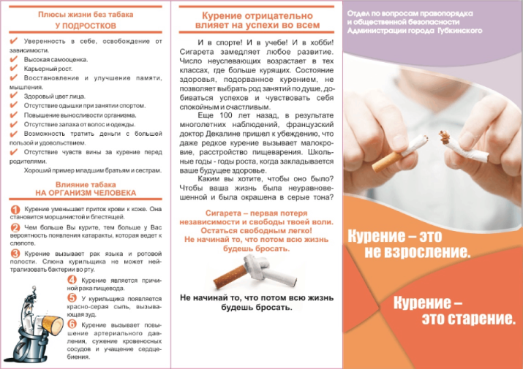
Неделя отказа от табака c 14 по 20 ноября 2022 годаСкачать фото279,6 КБ
1/2
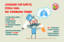
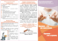

По данным Всемирной организации здравоохранения, в мире 90% смертей от рака легких, 75% — от хронического бронхита и 25% — от ишемической болезни сердца обусловлены курением. Каждые десять секунд на планете умирает один заядлый курильщик. От пагубного воздействия табака на организм человека ежегодно умирает около 6 миллионов жителей планеты, 12% из которых — некурящие, подвергающиеся воздействию вторичного табачного дыма.
Согласно статистике, в России каждая 10-я женщина курит, а среди мужчин 50-60% — курильщики со стажем. Табачный дым содержит в своем составе такие канцерогены как никотин, цианистый водород, акролеин, диоксид азота, табачные N-нитрозамины, пиридин, радиоактивный изотоп полоний-210. Пассивные курильщики вдыхают те же самые опасные вещества, что и любители сигарет, несмотря на их меньшую концентрацию.
В докладе ВОЗ «Табак и его воздействие на окружающую среду» отражено следующее воздействие этой продукции на природу:
- Табачные отходы содержат более 7000 токсических химических веществ, отравляющих окружающую среду.
- Вместе с табачным дымом в окружающую среду выбрасываются тысячи тонн канцерогенов, токсических веществ и парниковых газов. Табак является основным компонентом мусора во всем мире.
- До 10 миллиардов из 15 миллиардов продаваемых ежедневно сигарет выбрасываются в окружающую среду.
- На сигаретные окурки приходится 30-40% всех предметов, подбираемых во время уборок прибрежных и городских районов.
В настоящее время в России действует антитабачная концепция осуществления государственной политики противодействия потреблению табака на 2018-2022 годы и дальнейшую перспективу, разработанная Министерством здравоохранения РФ, которая предполагает повышение цен на сигареты и другие табачные изделия, а также полный запрет курения в общественных местах. Целью концепции является снижение распространенности потребления табака среди населения РФ к 2022 году до 25%.
Бросить курить в силах каждого.

